**Жақсы № 1 орта мектебінде оқушылармен өткізілген**

**«Нашақорлықтың салдары» тақырыбында өтілген тренингтің талдамасы**

**2016-2017 оқу жылы**

**Сыныптар:** 9-10

**Қатысқан оқушылар саны:** 19

**Сабақ мақсаты:** Салауатты өмір салтын ұстанудың адам өміріндегі маңыздылығы туралы түсініктерін кеңейте отырып, шынайы болмысын  
 іздеуіне үйрету.

Оқушылар тренингке өте белсенді қатысты. Әр жаттығуларда оқушылардың бойындағы құндылықтарды, тек жағымды қасиеттерін ғана көре білдік. Жаттығу аяқталған сайын оқушылардың ой пікірлерін, қандай әсер алғандығын тыңдадық.

Оқушыларды сұрақтарды талдау, видео роликтерді көру арқылы саналы шешім қабылдауға үйренді. Салауатты өмір сүруге, өз денсаулығына жауапкершілікпен қарауға, айналасындағы адамдармен жақсы қарым - қатынас жасай және теріс жолға түспеуді білді.

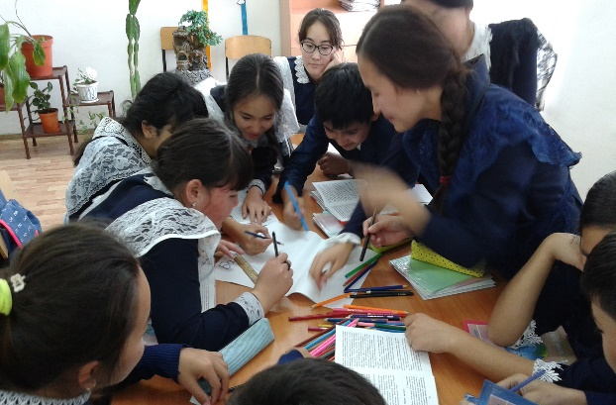 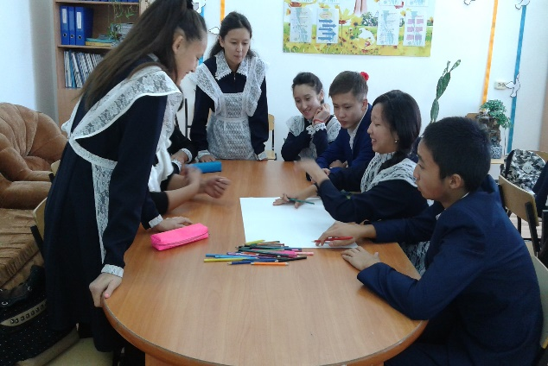

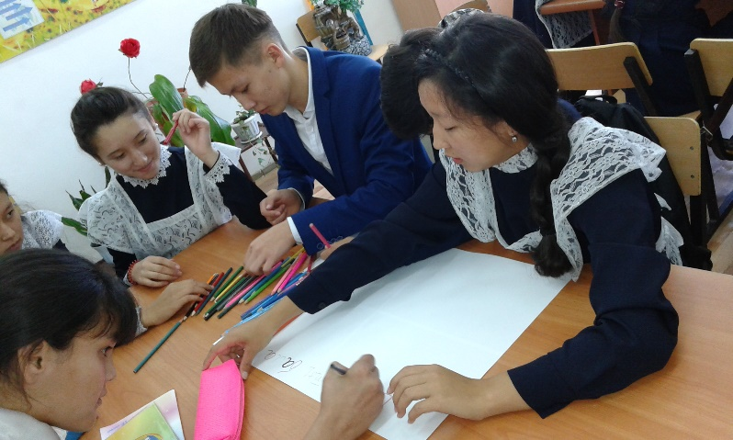

Мектеп психологы: Ғазез Ж.С